Scheda per attività lavorativa svolta prevalentemente in studio/ufficio

Cognome
Nome
Cod Fis
Genere
Titolo
Data Nasc
Email Ateneo
Email Privata
Tel
Cell
Indirizzo Res
Num Civico Res
Cap res
Comune res
Dt Inizio
Dt Fine
Ruolo
Struttura

Descrizione dell’attività svolta:
…………………………………………………………………………………………………………………………………………………………………………………………………………………………………………………………………………………………………………………………………………………………………………………………………………………………………………………………………………………………………………………………………………………………………………………………………………………………………………
Uso di VIDEOTERMINALI si no
Se si indicare se la postazione VDT è conforme ai dispositivi dell’Allegato XXXIV del D.Lgs. 81/08
Tempo di lavoro al vdt tra 60 e 240 minuti al giorno
Tempo di lavoro al vdt > di 240 minuti
n. giorni settimanali Età > 50 anni si no

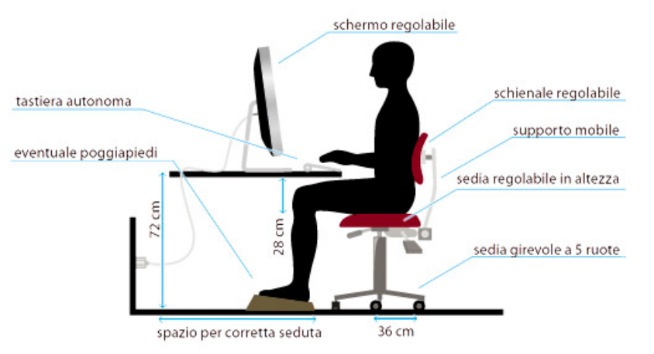
Schermo | si no | Se no perché:
Sedile | si no | Se no perché:
Tastiera | si no | Se no perché:
Tavolo | si no | Se no perché:

ALTRO: es. lavoro in altezza (attività lavorativa che espone il lavoratore al rischio di caduta da una quota posta ad altezza superiore a 2 m rispetto a un piano stabile) microclima/macroclima, postura fissa protratta (indicare se seduta o in piedi), postura incongrua (per necessità lavorativa e non per cattiva abitudine), movimenti ripetitivi arti superiori (indicando il n. dei gesti al minuto), polveri (natura delle polveri)
……………………………………………………………………………………………………………………………………………………………………………………………………………………………………………………………………………………………………………………………………………………………………………………………………………………………………………………………………………………………………………………………………………………………………………………………………………………………………………………………………………………………………………………………………………………………………………………………………

Data……………………… Firma del lavoratore…………………………………………

Firma del Responsabile…………………………………

